Открываем свой цифровой офис. В центральной части открываем инструменты.
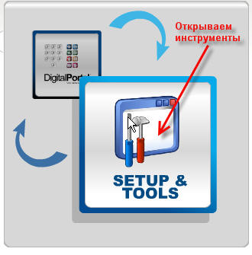
Нажимаем в открывшихся инструментах кнопку "Добавить пользователя" (рис. ниже)
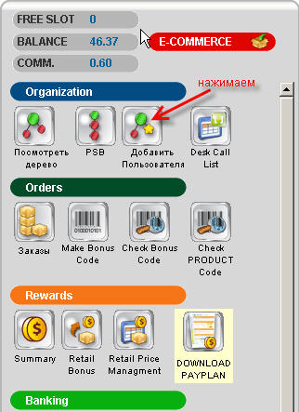
Откроется окно регистрации. Для удобства переведите его сразу на русский язык. (рис. ниже)
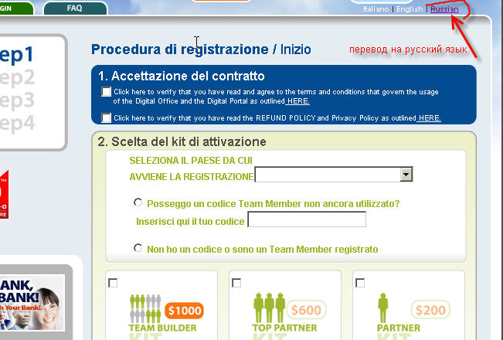
Откроется это-же окно уже на русском языке. (Рис. ниже)
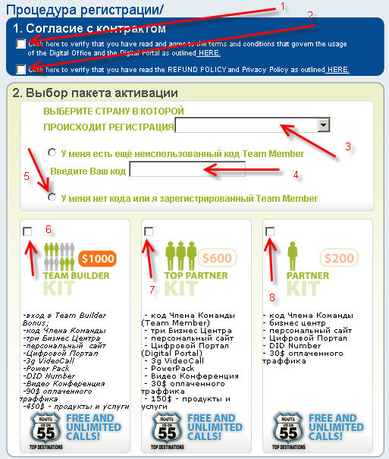
В начале регистрации поставьте галочки в согласии с контрактом (маркеры 1 и 2). Выберите страну регистрации (маркер 3). Например, Russia.
В этом окне очень важный момент!
Стрелка с маркером №4. Если вы хотите зарегистрировать члена команды (Team member) за 35$ или зарегистрировать партнера (200$) или тимбилдера (1000$) из новичков, то используете бонус код за 35$ и вставляете его в это окошко. Затем у вас должен быть код для партнерства, если человек хочет войти партнером и т.д., он понадобится в конце регистрации (т.е. код на 200$, на 600$ или на 1000$ . Стрелка №5 - это для тех, кто хочет сделать апгрейд, т.е. перейти из тим-мемберов (членов команды) в партнеры, топ-партнеры или тимбилдеры.
Примеры:
1) Человек регистрируется тим-мембером - вставляем в окошко №4 код (из ваших специальных пакетов, к примеру) и все. (В пункты 6, 7, 8 не ставятся галочки).
2) Человек регистрируется топ-партнером - вставляем в окошко №4 код (из ваших специальных пакетов, к примеру) и выбираем галочку №8
3) Соответственно для топ-партнера код в окошко №4 и галочку на №7
4) Для тим-билдера код в окошко №4 и галочку на №6
Стоимость входа для новичков соответственно:
1) тим-мембер -35$
2) партнер -235$
3) топ-партнер - 635$
4) тимбилдер -1035$
Пункт №5 - это для тех, кто делает трансформацию из тим-мембера в партнеры и выше.
У них проплаты (коды) только:
1) партнер -200$
3) топ-партнер - 600$
4) тимбилдер -1000$
Далее ниже это же окно:
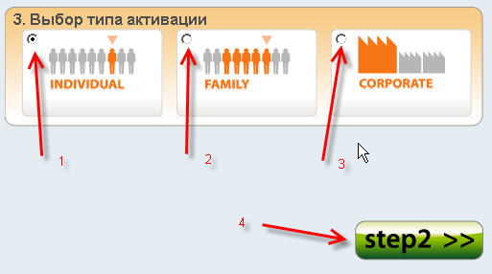
Выбор типа активации:
№1 - индивидуальный бизнес - работает один человек и все комиссионные только для него.
№2 - семейный - работает семья и если будет достигнуты хорошие результаты, то поездки на отдых от компании оплачиваются на всю семью.
№3 - корпоративный (для организаций) - тут все понятно.
Кнопка "Step 2" - переход к следующей странице регистрации. (стрелка № 4).
Следующая страница подетально:
Верхняя часть - здесь ничего не пишем, сморим информацию.
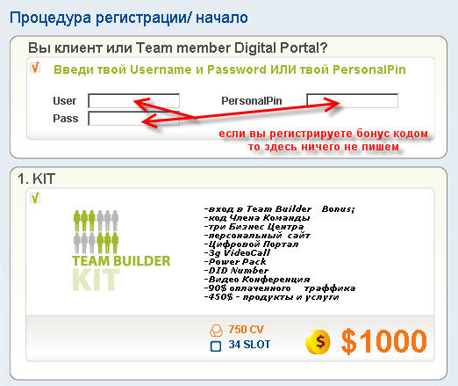
Далее (ниже):
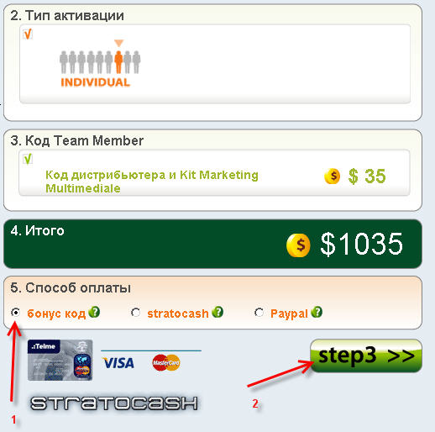
Перепроверяем информацию о регистрации и ниже в способе оплаты (стрелка №1) ставим галочку в бонус код. Затем нажимаем "Step 3". (Стрелка №2) Ждем следующее окно.
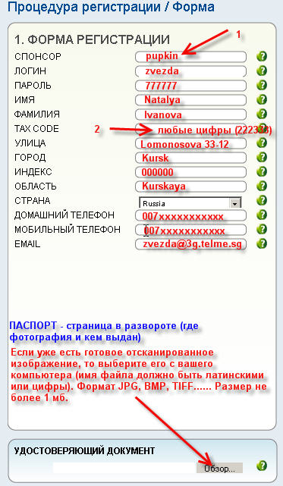
На рисунке в принципе все расписано, как заполнить (латинскими буквами!).
Спонсор - это вы (ваш логин)
Логин - придумывает ваш клиент
Пароль - придумывает ваш клиент
TAX CODE - любые цифры (штук 5-6)
Телефоны в начале вместо цифры 8 набираем 007 а далее как обычно.
В электронной почте укажите адрес: логин_клиента@3g.telme.sg (например, zvezda@3g.telme.sg - как на рисунке)
Это ваш персональный ящик в Telme, так надежнее, т.к. письма на серверы mail.ru, yandex.ru, rambler.ru могут не приходить. Это уже расписывалось в теме "Не записали свой Personal PIN?"
Нижняя часть страницы:
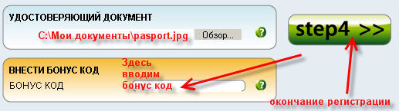
Вставляем бонус код партнера, топ-партнера или тимбилдера. Далее кнопка "Step 4" и переходим к завершению регистрации.
Откроется окно с уведомлением, что регистрации завершена успешно. Не забудьте записать персональный PIN клиента с этой страницы!!!!!! Соответственно логин и пароль тоже запишите. Если в этом окне сообщается об ошибке, то вы вернетесь назад в анкету. Скорее всего, вы выбрали логин, который уже есть в Telme. Просто придумайте другой логин и снова нажмете на кнопку "Step 4". (Например, zvezda2006 или zvezda06)

